|  |  |  |
| --- | --- | --- |
| 文档状态： | 文档编号： |  |
| [ ] Draft  [√] Released  [ ]Modifying | 编 撰： |  |
| 编撰日期： |  |
| 保密级别： |  |
| 文档版本： | 1.0.0 |

小型网上书店教材订购系统

**软件需求规格说明书**

**2019软件工程专业项目小组**

**修订表**

|  |  |  |  |  |
| --- | --- | --- | --- | --- |
| **编号** | **生成版本** | **修订人** | **修订章节与内容** | **修订日期** |
| 1 | 1.00 | ALL | 商定初步分工 | 5/4/2021 |
| 2 | 1.01 | ALL | 明确详细分工 | 17/4/2021 |
| 3 | 1.02 | ALL | 3. 功能性需求分类 | 17/4/2021 |
| 4 | 1.03 | ALL | 4.非功能性需求分类 | 17/4/2021 |
| 5 | 2.00 |  |  |  |

**目 录**

1.1 目的、小组成员以及预期读者

1.2 适用范围

1.3 参考资料

1.4 术语和缩略语

2. 系统概述

2.1 产品描述

2.2 产品功能

3. 功能性需求分类

3.1 系统数据流图（DFD）

3.2 小型网上书店教材购销系统DFD

3.3 小型网上书店教材购销系统一级数据流图

3.4 小型网上书店教材购销系统二级数据流图

3.5 功能描述1

3.6 功能描述2

3.7 输入项目

3.8 输出项目

4. 产品的非功能性需求

4.1 外部接口说明

4.1.1 用户接口

4.1.2 软件接口

4.2 性能需求

4.2.1 硬件的限制

4.3 属性

4.3.1 友好性

4.3.2 安全性

4.3.3 可维护性

4.3.4 可转移/换性

4.5 其他需求

4.5.1 用户操作需求

5. E-R图、数据流描述和数据字典抽取

5.1 E-R图

附录A：需求确认

1 **引言**

## **目的、小组成员以及预期读者**

### **文档编写目的**

本要求规格说明书对小型网上书店系统进行简单的分析，给出了系统的数据流图。系统主要用户是学生，教师和教材工作人员，加深与用户间的交流，在功能与系统界面上与用户达成一致的看法，以便于开发出用户满意的系统。

### **小组内成员以及分工**

|  |  |
| --- | --- |
| 姓名 | 分工 |
| 吴警* | 小型网上书店教材购销系统一级数据流图、小型网上书店教材购销系统二级数据流图、ER图、文档最终整合、排版 |
| 许洁敏 | 引言、ER图 |
| 吴君玲 | 系统概述、ER图 |
| 张月华 | 系统数据流图、小型网上书店教材教材购销系统DFD、ER图 |
| 林闽圳 | 功能描述1、功能描述2、输入项目、输出项目、ER图 |
| 黄丽萍 | 产品的非功能新需求，ER图 |
| 注： a.‘*’所标识 成员 为小组长  b.所有成员均全程参与文档整体构建、修订和排版 | |

### **预期读者**

学生，教师，有兴趣的初学者，教材整理工作者以及对软件开发过程中文档编写格式不熟悉的初学者。

## **适用范围**

小型网上书店教材系统是小型书店管理开发的，用于日常的书籍管理，包括销售与采购。提供数字化的管理，提高书店教材管理部门的工作效率。具体项目及要求如下：

项目名称：小型网上书店教材订购系统

软件大体功能：实现网上书店教材管理

软件要求：

a.硬件要求：内存：2GM；CPU：Intel Core2 1.80GHz

c.人员要求：有计算机专业知识的：高校教师、专业的教材采购人员及相同能力者。

## **参考资料**

|  |  |  |  |
| --- | --- | --- | --- |
| **资料名称[标识符]** | **出 版 单 位** | **作 者** | **日 期** |
| 《软件工程——理论与实践》 | 人民邮电出版社 | 吕云翔 | 2018 |

## **术语和缩略语**

无

# **系统概述**

## **产品描述**

《网上书店系统》是一种应用于图书销售领域的动态网站。近年来随电子商务在图书销售领域广泛应用，网上书店如雨后春笋在全国迅速展开。与传统的书店相比，网上书店既可以避免书目订货的局限和盲目，又可以克服看样订货投入大，费用高，管理难的不足而且网上选择范围广能直观查看，可浏览内容，可随时添订，结算及时，快捷方便，周转高速。这些优势是其他交易方式难以达到的。图书网上交易是图书销售领域未来发展之必然，也是出版发行业摆脱困境，建立新的流通渠道，繁荣出版，繁荣市场的必由之路。目前当当，科利华，江苏考试书店等网上书店都在网上市场竞争中争得自己的一席之地。然而中小型的书店开展网上交易的数量，却显得凤毛麟角。但是当今的互联网技术的发展赋予中小型图书销售商开展灵活快捷售书的机遇。所以基于这种市场潜力，发展一款功能完善，界面友好，性能可靠的小型网上书店系统是可行的。

本系统名称为：小型网上书店系统。经我们项目小组成员（吴警，林闽圳，许洁敏，黄丽萍，张月华，吴君玲）共同协作完成。

### **软件产品的作用范围**

网上书店系统具有商品管理、配送支付管理、订单管理、会员分组、会员管理、查询统计和多项商品促销功能，还具有完整的文章、图文、下载、单页、广告发布等网站内容管理功能。方便顾客查阅图书信息和购买。

### **一般性描述**

本系统可细化为两个子系统：后端管理子系统和前端售书子系统

后端管理子系统功能:主要是管理人员和业务人员。业务人员主要是对图书的整理、分类和维护图书目录信息，增添新书入库，库存管理，客户管理以及订单管理，管理人员负责查看图书销售记录，录入新注册人员信息，修改业务人员信息并赋予相应权限。

　 前端售书子系统功能:主要是用户信息注册，身份验证，新书查询，图书分类查询，可以了解相关图书的信息，还可以实现用户购买图书，注销登录等功能。

产品功能：

本系统在向用户售书时主要输入用户编号、用户名、购书数量、购书书名信息，然后打印订单返回给用户领取书籍。

本系统在查询数据库时主要输入需要查询的相关信息，包括图书编号、图书书名、出版社信息、图书特色等信息方便操作人员把握图书信息。

本系统还兼顾一点财务信息的管理，在发生单人购书时，系统直接向购书者收取现金，内部形成一个小小的财务管理。

### **系统结构图**

## **产品功能**

系统简介本系统可细化为两个子系统：后端管理子系统和前端售书子系统。后端管理子系统的工作过程为：首先由用户提交购书单，经教材发行人员审核是有效购书单后，开发票、登记并返给用户领书单，用户即可去前台领书。前端售书子系统的主要工作过程为：若是脱销教材，则登记缺书，发缺书单给书库采购人员；一旦新书入库后，即发进书通知给教材发行人员。

# **功能性需求分类**

## **3.1 系统数据流图（DFD）**

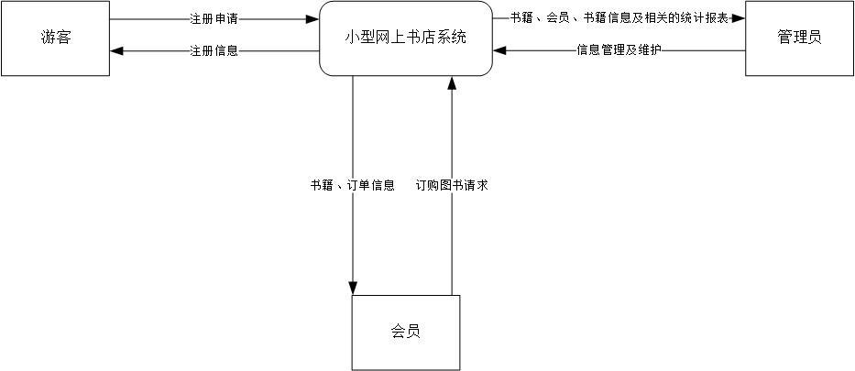

## **3.2 小型网上书店教材购销系统DFD**

系统数据字典：

|  |  |
| --- | --- |
| 名字：定书表  别名：订书单  描述：送给采购员的定书表  定义：购书单＝购书单号+｛书名+出版社+价格＋数量｝+日期+订购  名姓名+订购者职务＋购书总数+总额  购书单号＝DG+年+月+日+4位整数  订购者职务＝学生｜教师  价格＝整数+4位小数  位置：输出到打印机 | |
| 名字：领书表  别名：领书单  描述：送给学生或教师的领书报表  定义：领书单＝领书单号+订购者姓名+领书日期+购书单号+领书日期＋经办人  领书单号＝LQ+年+月+日+4位整数  位置：输出到打印机 | |
| 名字：缺书表  别名：缺书单  描述：送给相关工作人员的表，用来补充书籍  定义：缺书单＝缺书单号＋｛书名+出版社｝＋总数  缺书单号＝QS+年+月+日+4位整数  位置：输出到打印机 | |
| 名字：进书通知  描述：详细的描述了进书的信息  定义：进书通知＝编号+｛书名+出版社+价格＋数量｝＋采购人姓名＋采购日期+采购总数+采购总额  编号＝JS+年+月+日+4位整数  位置： | |
| 名字：审核信息  描述：用于审核信息  定义：审核信息＝教材发行人员姓名+审核标志+审核日期  审核标志＝TURE|FALSE(注：表示审核是否通过)  位置： | |

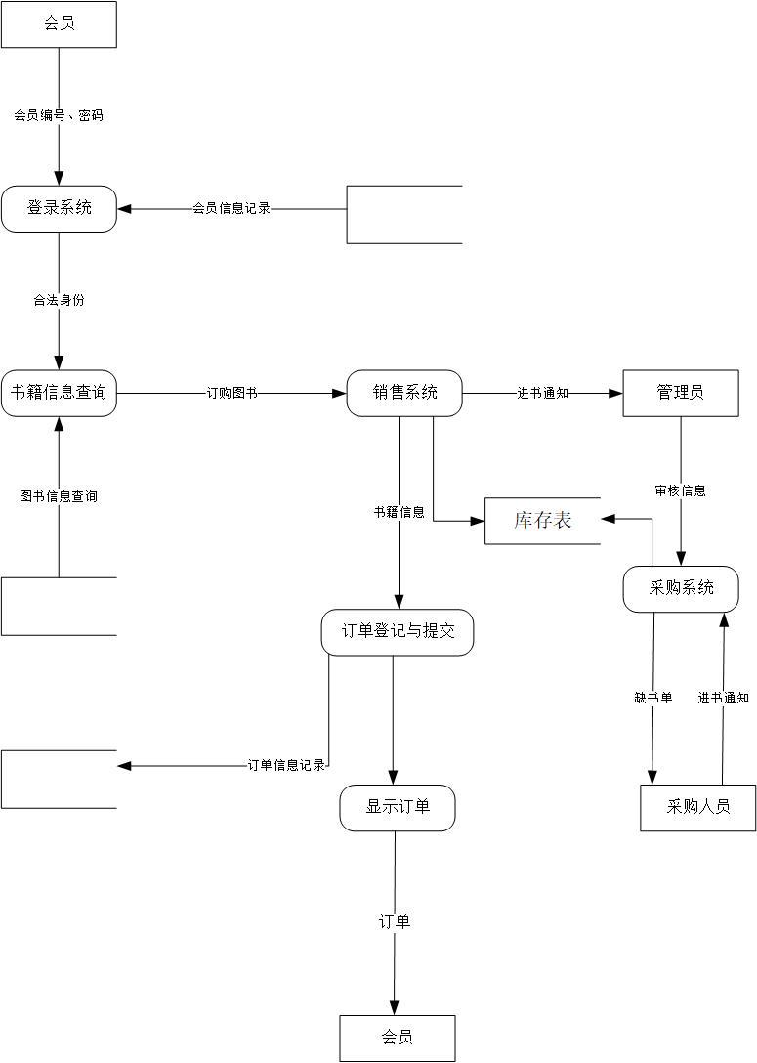

## **3.3 小型书店教材购销系统一级数据流图**

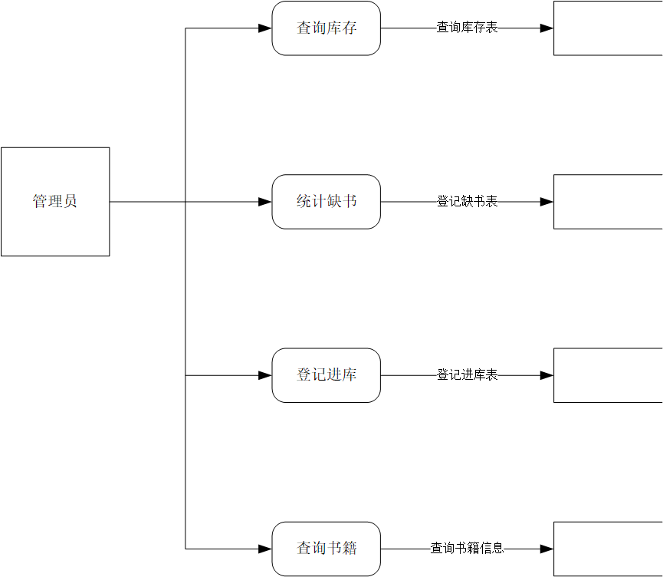

一级数据字典：

|  |
| --- |
| 名字：库存表  定义：库存表＝记录ID +图书信息 +数量 |
| 名字：缺书表  定义：缺书表＝记录ID +图书信息+缺书日期 |
| 名字：进库表  定义：进库表＝日期+图书信息+数量+采购员+总额 |
| 名字：图书信息  定义: 图书信息＝书名+出版社+价格＋作者+ISBN+版次  ISBN=10｛数字｝10 且能被7整除  记录ID＝JC＋15｛数字｝15 |

## **3.4 小型书店教材购销系统二级数据流图**

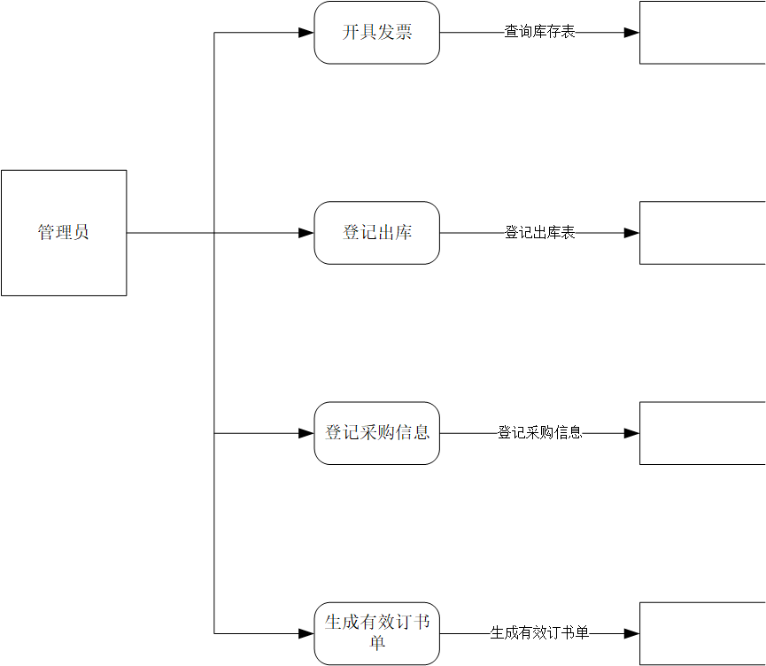

二级数据字典：

|  |
| --- |
| 名字：发票  别名：  描述：唯一的表述一次够书或者买书凭证  定义：发票＝客户名+日期+｛书名＋价格+数量｝+总额+开票人+发票号  位置： |
| 名字：出库表  别名：  描述：描述出库的一切信息  定义：出库表＝日期＋图书信息+教材发行人员  位置：输出到打印机 |
| 名字：采购信息  别名：  描述：描述采购的信息  定义：采购信息＝采购员姓名+日期+图书信息+总数+总额  位置： |
| 名字：有效订书单  别名：  描述：有效的订书单  定义：有效订书单＝购书单+教材发行人员姓名  位置：输出到打印机 |

## **3.5 功能描述1**

（一）功能划分

（1）前台实现功能

1、新客户注册

2、用户登录与管理

3、图书分类查询

4、实现购物车功能模块

5. 用户图书网上购买功能

（2）后台管理实现功能

1. 注册会员管理
2. 图书分类管理
3. 图书购买订单信息管理

（二）具体描述

前台功能描述:

(1)新客户注册实现新用户注册。

(2)用户登录与管理

实现会员登陆、会员资料修改、会员密码修改、管理员登陆等功能。

(3)图书分类查询

可以按书的名称、出版社、作者等信息进行书籍查询，支持模糊匹配和精确匹配;查询后的图书分页显示，可以查看前一页、后一页、最前页、最后页，能够显示当前页数、共几页等。

(4)购物车功能

用户可以将需要的图书放入到购物车，也可以将购物车中的图书删除，购物车在下次登陆时内容还存在，不会因为浏览器的关闭而消失。

（5）图书购买功能

用户可以登录账号通过购物平台或商品橱窗到指定网址、填写用户名、联系方式、地址确认购买订单信息后，即可通过网上平台购买书籍。

后台功能描述：

(1)注册会员管理

系统管理员实现对注册会员的管理，包括删除会员。

(2)图书分类管理

书有大类小类之分，大类包括考研公共课，考研专业课等，小类分为政治，英语，数学，计算机，法律硕士等。分类要求能够添加、删除和修改。注意在删除某类图书，则其下所有图书都要删除。

（3）订单信息管理

实现对所有订单具体信息的收集、管理并进行保密。

## 3.6 功能描述2

(1)精度：用户可以通过查询引擎精确地搜索到自己所需的书籍类型，可以通过需求筛选出所需书籍的种类价格和数量。

(2)时间要求：无限制，24小时持续运行。

(3)可靠性：较高

(4)灵活性：在下单前，用户可以取消订单或者修改订单，下单后也可联系客服查询或者修改订单。

(5)安全性：高

## **3.7 输入项目**

用户姓名、用户昵称、用户账号及登录密码、用户联系方式、用户地址、书籍查询索引、书名、数量、二级密码、购物车清单。

## **3.8 输出项目**

订单信息、订单号、用户账户信息、书名、购买数量、交易金额、交易时间。

# **产品的非功能性需求**

## **外部接口说明**

## **用户接口**

## **软件接口**

各模块过程之间采用函数调用、参数传递、返回值的方式进行消息传递。接口传递的信息将是以数据结构封装了的数据，以参数传递或返回值的形式在模块之间传递。

## **性能需求**

1)支持多终端操作；

2)支持多并行操作的用户同时操作

3)系统响应的时间短

## **硬件的限制**

内存：2GM；CPU：Intel Core2 1.80GHz

## **属性**

## **友好性**

本软件友好性极强和其他软件有很好的兼容性。

## **安全性**

本软件存在很好的安全性：

有密码验证

对不同权限进行不同的登陆

软件有备份功能，对数据损坏或破坏有很好的恢复能力

## **可维护性**

该软件可维护性功能健全。

## **可转移/换性**

本软件利用开发平台提供的数据转换功能，可以实现跨平台数据转换，实现不同数据库数据间的数据转换，如：FoxPro、Access、Microsoft SQL Server间的数据转换。

## **其他需求**

## **用户操作需求**

输入的信息都封装在数据结构当中，不能独立存在，在向数据库中提交数据时必须一起提交而不能逐项提交。输入数据的类型必须和定义的数据类型相匹配。

# **E-R图、数据流描述和数据字典抽取**

## **E-R图**

数据对系统分析得到的数据字典中的数据存储进行分析，分析各数据存储之间的关系，可采用E－R图的方法进行数据结构分析。本系统中涉及的实体主要有“系统”、“图书”、“管理员”、“订单”和“用户”等，各实体及其属性如图所示。

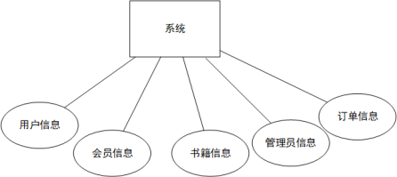

1. “系统”实体及其属性图

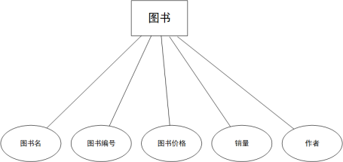

（b）　“图书”实体及其属性图

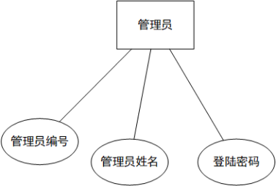

（c）“管理员”实体及其属性图

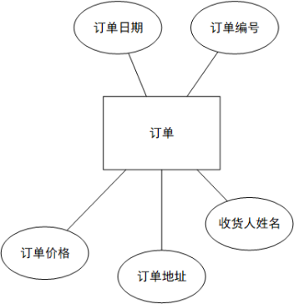

（d）“订单”实体及其属性图

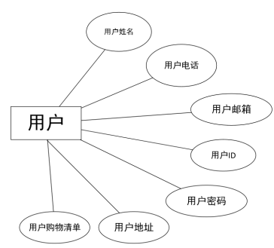

（e）“用户”实体及其属性图

各实体之间具有一定的联系，用E－R图表示出来，如图所示。

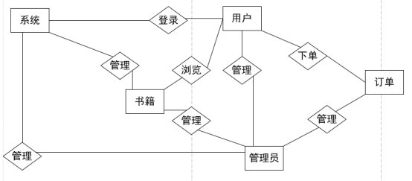

# **附录A：需求确认**

|  |  |
| --- | --- |
| **需求评审报告摘要** | |
| 需求文档 | 输入名称，标识符，版本，作者，完成日期，... |
| 需求评审报告 | 输入名称，标识符，评审日期，... |
| 评审结论 | [ ] 工作成果合格，“无需修改”或者“需要轻微修改但不必再审核”。  [√] 工作成果基本合格，需要做少量的修改，之后通过审核即可。  [ ] 工作成果不合格，需要做出比较大的修改，之后必须重新对其评审。 |
| 评审意见 |  |
| 评审小组成员 | 输入评审小组成员 |